6.1. Образование понятий.
класс____6_______________ф______________________
и_______________________

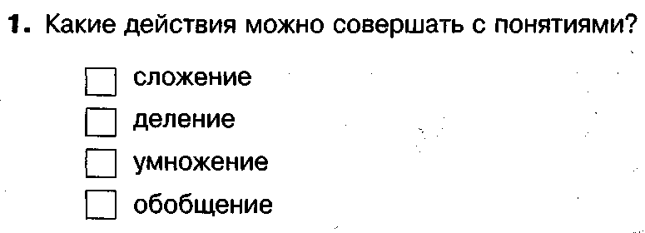

Вставьте пропущенные слова.
Анализ — мысленное _____________________ объекта на составные части или _____________________ признаков объекта.

Синтез — мысленное _____________________ в единое целое частей объекта или его признаков, полученных в процессе анализа.

Сравнение — мысленное установление _____________________ или _________________________ объектов по _________________________ или несущественным признакам.

Абстрагирование — мысленное _____________________ одних признаков объекта и ______________________ от других. Чаще всего мы выделяем _______________________ признаки и отвлекаемся от _____________________________.

_____________________ — мысленное объединение однородных объектов.

Совокупность объектов, выделенных по какому-либо признаку, называют ___________________.
Содержание понятия – это все ______________________ признаки объекта или класса объектов, отраженные в ________________________.
______________________________ — множество объектов, каждому из которых присущи признаки, составляющие содержание понятия.
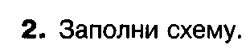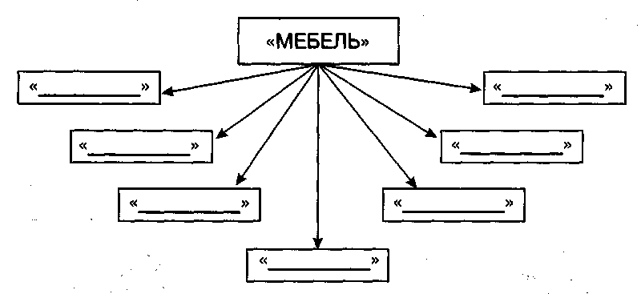

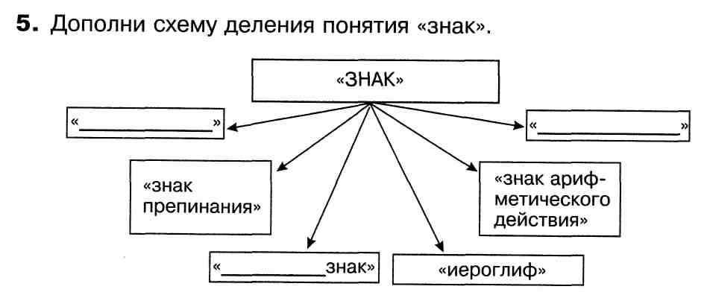
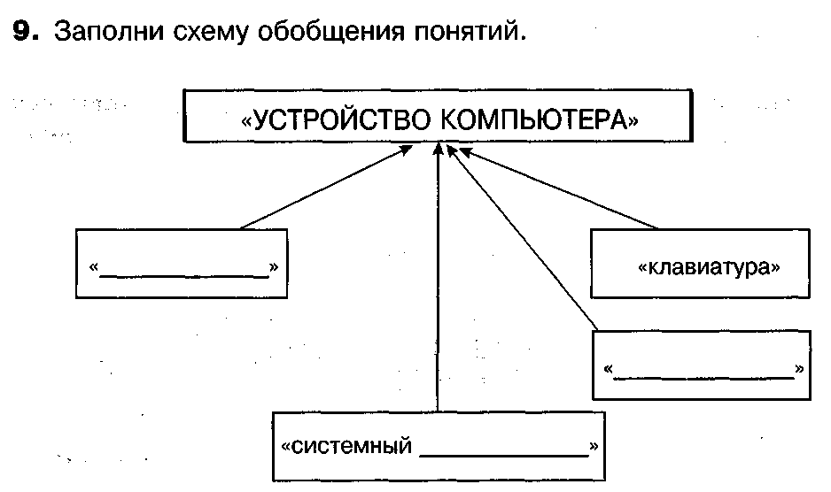

Отгадайте следующие загадки, мысленно представив объект как единое целое по его отдельным признакам.
а) Без языка живет, не ест и не пьет, а говорит и поет.
______________________________________________________________
б) На что не взглянет этот глаз — все на картинке передаст.
______________________________________________________________
в) Не куст, а с листочками, не рубашка, а сшита, не человек,
а рассказывает.
______________________________________________________________
г) Моря есть — плавать нельзя, дороги есть — ехать нельзя, земля есть — пахать нельзя. Что это?
______________________________________________________________
д) Выходили двенадцать молодцев, выносили пятьдесят два сокола, выпускали триста шестьдесят пять лебедей. Что это?
______________________________________________________________

Как правило, в загадке в замысловатой форме дается описание существенных признаков некоторого предмета. На основании этой информации требуется догадаться, о каком предмете идет речь. Придумайте сами загадки для понятий «телефон», «стол», «дискета», «записная книжка», «мышь», «школа».

Телефон | Стол
_____________________________  _____________________________  _____________________________  _____________________________  _____________________________  _____________________________  _____________________________ | _____________________________  _____________________________  _____________________________  _____________________________  _____________________________  _____________________________  _____________________________
Дискета | Записная книжка
_____________________________  _____________________________  _____________________________  _____________________________  _____________________________  _____________________________  _____________________________ | _____________________________  _____________________________  _____________________________  _____________________________  _____________________________  _____________________________  _____________________________
Мышь | Школа
_____________________________  _____________________________  _____________________________  _____________________________  _____________________________  _____________________________  _____________________________ | _____________________________  _____________________________  _____________________________  _____________________________  _____________________________  _____________________________  _____________________________

